二、采购项目要求
一、采购项目概况：
泸州市人民医院沙茜院区运行已来，橡胶地板和PVC地板时有损坏，现拟采用院内价格谈判的方式采购一批同色橡胶地板和PVC卷材用于后期修补。技术参数要求如下：
序号 | 品类 | 技术参数 | 规格 | 花色 | 图片 | 面积（㎡）
1 | 橡胶卷材 | 2mm橡胶卷材，提供质量检测报告 | 1.9m*14m | 蓝色平面小撒花 | 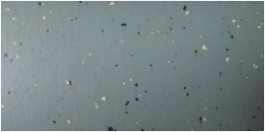 | 79.8
  请配图
2 | 橡胶卷材 | 2mm橡胶卷材，提供质量检测报告 | 1.9m*14m | 米色平面小撒花 | 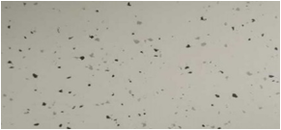 | 53.2
  请配图
3 | 橡胶卷材 | 2mm橡胶卷材，提供质量检测报告 | 1.9m*14m | 浅黄色平面小撒花 | 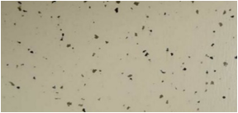 | 79.8
  请配图
4 | 橡胶卷材 | 2mm橡胶卷材，提供质量检测报告 | 1.9m*14m | 浅绿色平面小撒花 | 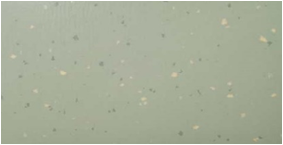 | 26.6
  请配图
5 | PVC卷材 | 2mmPVC卷材，提供质量检测报告 | 2m*30m | 灰色 | 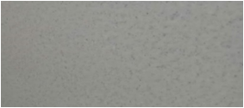 | 60
  请配图
6 | PVC卷材 | 2mmPVC卷材，提供质量检测报告 | 2m*30m | 浅灰色 |  | 60
  请配图

- 采购项目商务条款：
1.交货地点： 泸州市人民医院。
2 交货时间：合同签订后10个工作日交货。
3.产品质保期2年，质保期内产品出现质量问题一律由成交供应商负责退换。
4.供应商应保证货物到达采购人所在地完好无损，如有缺漏、损坏，由供应商负责调换、补齐或赔偿。
5.供应商提供的货物数量、质量未达到采购文件规定要求，由供应商承担一切责任，对采购人造成损失的，应赔偿所造成的损失。
6.验收时如发现所交付的货物有次品、损坏或其它不符合标准及本合同规定之情形者，采购人应做出详尽的现场记录，或由甲乙双方签署备忘录，此现场记录或备忘录可用作补充、缺失和更换损坏部件的有效证据，由此产生的时间延误与有关费用由供应商承担，验收期限相应顺延。
7.质量要求：产品须是正品，符合国家质监等部门的规定。
8. 付款方式：
产品经采购人验收合格并收到供应商正式发票30日内，支付合同金额的95%，一年后无质量问题支付合同金额剩余5%。实际合同金额以采购人和供应商实际接收为准，按实结算。

三、采购项目报价要求：
1.本次采购项目总预算价格为：96889元（大写：玖万陆仟捌佰捌拾玖圆），超过限价的报价为无效报价；
2.本次采购项目的报价组成应含：发票、税金、运输、更换等一切费用。报价应是采购文件所确定的采购范围内全部内容的价格体现，供应商报价时应充分考虑一切风险因素；
3.评审小组为供应商的报价明显低于其他通过符合性审查供应商的报价，有可能影响产品质量或者不能诚信履约的，应当要求其在评标现场合理的时间内提供书面说明，必要是提交相关证明材料；供应商不能证明其报价合理性的，按以不正当手段谋取成交处理，取消供应商谈判资格。

